计算机程序设计员（三级）操作技能考核
试题单

准考证号：
试题代码：2.6.5
试题名称：豆瓣电影Top 250排行榜图片下载
考核时间：40 min

1.场地设备要求
（1）硬件设备：PC机，最低配置要求Intel^{(R)} Core^{(TM)}i5-6500 CPU，4G内存，200G硬盘。
（2）软件环境：预装Windows 7操作系统及以上版本、Microsoft Office 2010及以上版本。
（3）开发环境：预装JDK V1.8及以上版本开发环境包、Eclipse 4.3及以上版本集成开发环境、Python3.7及以上版本解释器、PyCharm集成开发环境、MySQL 5.0及以上版本。
（4）素材： /素材/douban_movie_top_250.py

2.工作任务
（1）考生须根据《设计任务书》，完成豆瓣电影Top 250排行榜图片下载模块中指定的程序代码编写。
（2）考生须根据《设计任务书》要求，调试运行无误后提交设计完成的项目。

3.技能要求
（1）能使用IDE创建项目
（2）能实现面向对象的数据封装
（3）能使用Requests库进行网页数据爬取操作
（4）能编写基本的正则表达式
（5）能对requests指令进行操作

4.质量指标
（1）正确创建项目
（2）代码编写无语法错误
（3）正确实现功能

《设计任务书》
需求概述
使用requests库和 re库来访问豆瓣音乐Top 250排行榜，在控制台输出音乐名和音乐图片地址，并将下载的音乐专辑图片保存在imgs目录中。
访问的页面链接如下：
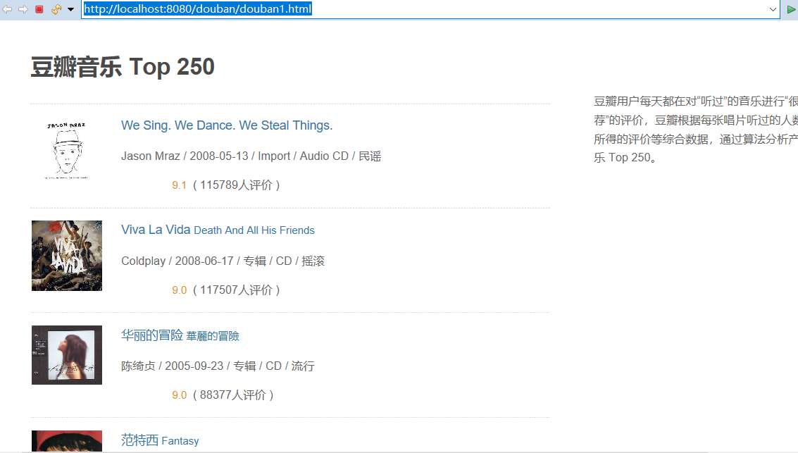

详细要求
（1）打开名为douban_movie_top_250的项目。
（2）在douban_movie_top_250.py文件中补全代码。要求使用requests库请求http://localhost:8080/douban/douban1.html页面并通过re库提取图片名、音乐海报图片地址的提取，并将音乐海报图片保存在当前目录imgs文件夹下。
控制台的输出效果如下（以下截图只打印出了部分信息）：
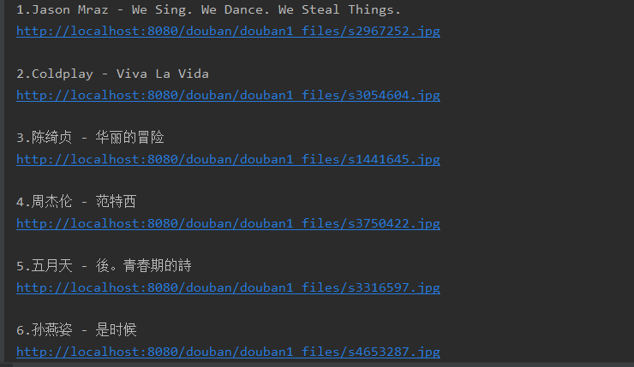

海报图片的效果如下：
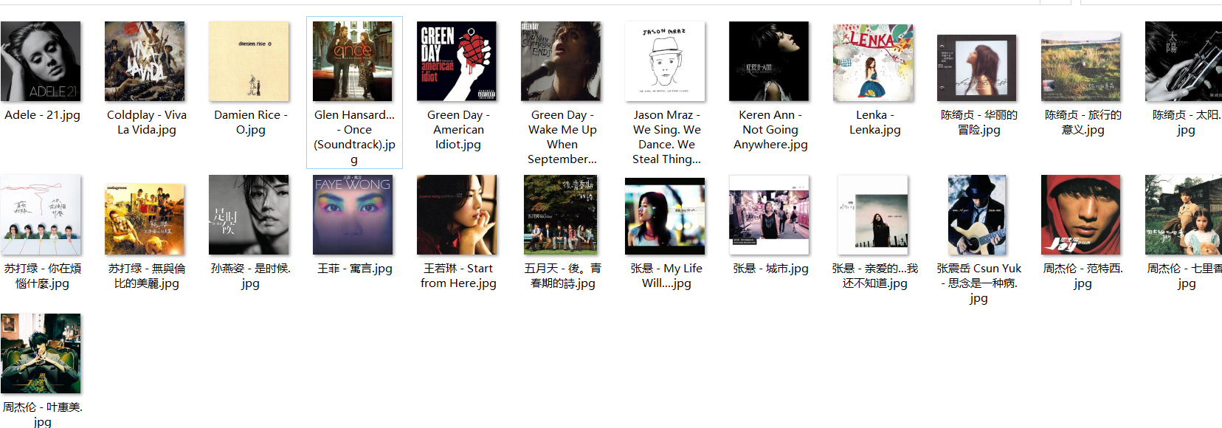
（3）在桌面新建的一个文件夹中，文件夹命名为“准考证号+考位号+2.6”，请将douban_movie_top_250的项目储存在此文件夹。

